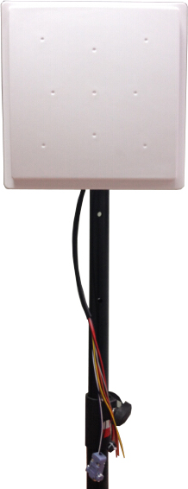

产品简介：
JT-8280A具有多协议兼容、读取速率快、防水型外观设计, 满足苛刻工作环境要求；全面支持符合ISO-18000-6C（EPC G2）、ISO-18000-6B电子标签；体积小，重量轻，便于安装；可稳定读取5m(与标签及环境相关)。

应用场合：
● 运输车辆管理：对机动车辆和集装箱运输的监控与管理。
● 海关通关管理：海关通关、转关的物资管理。
● 仓储物流管理：商品流动与仓储管理以及邮件、包裹等的流动管理。
● 门 禁 管 理：包括车辆与人员的进出管理。
● 工艺生产流程：在整个生产过程中监控零部件。
● 设 备 管 理：监控设备的流动情况。

产品参数：
型号说明：
JT-8280A | 232、RS485、韦根通讯
性能参数：
工作频率 | 902～928 MHZ 865～868MHZ
支持协议 | ISO18000-6C或ISO18000-6B（EPC C1 GEN2）
射频功率 | 0dBm～30dBm(软件可调)
应用软件 | 提供DEMO软件及C#、VC、VB、Java、DELPHI开发例程
加密功能 | 可直接加密，防复制，安全性更高
读取距离 | 稳定读取5-8M(与标签及环境相关)
工业防雷 | 6000V工业级高压防雷
低温保护 | 东北、西北等极寒地区，加低温处理
调频方式 | 广谱跳频或定频
输入输出接口 | 2路继电器输出，1路触发输入
天线增益 | 8DBI圆极化天线
工作方式 | 蜂鸣器
适 配 器 | 12V/3A
物理参数：
产品尺寸 | 280*280*40MM
重 量 | 3KG
材 料 | ABS
工作温度 | -40℃~+65℃
存储温度 | -45℃~+95℃

